实验2 负反馈放大电路

- 实验目的
  - 分析负反馈对放大器性能的影响。
  - 掌握测量负反馈放大器性能的测量方法。
2． 实验仪器
双踪示波器、信号发生器、交流毫伏表、数字万用表。
- 预习内容
  - 开环放大器和闭环放大器的放大倍数的计算方法。
  - 开环放大器和闭环放大器的输入、输出电阻的计算方法。
  - 负反馈闭环对放大器性能的影响。
- 实验内容
凡是通过一定方式把放大电路的输出回路中某一个电量（电压或电流）的一部分或全部送回到输入回路中，这种电压或电流的反送过程叫做反馈。如果反馈到输入回路中的电量，具有加强输入信号的作用，是正反馈，反之是负反馈。判别正、负反馈的一个重要方法是“瞬时极性法”。
负反馈在电子线路中有着非常广泛的应用。虽然它使放大器的放大倍数降低，但能在多方面改善放大器的动态指标，如稳定放大器的放大倍数、改变放大器的输入输出电阻、减小非线性失真、扩展频带等等。因此，几乎所有的实用放大器都引入负反馈。
负反馈共有四种类型，即电压串联负反馈、电压并联负反馈、电流串联负反馈、电流并联负反馈。本实验电路是电压放大器。通常，电压放大器希望电压放大倍数尽可能稳定，输入电阻大，输出电阻小，所以，本实验电路引入的是电压串联负反馈。实验电路如图2.1。
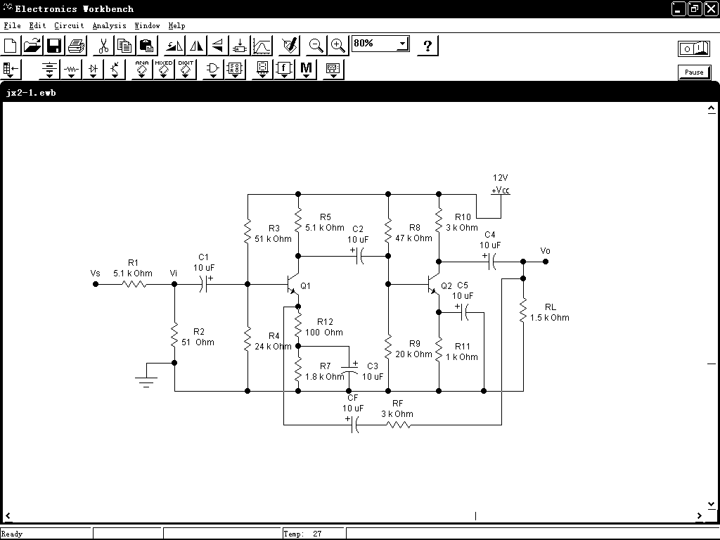
图2.1 负反馈放大电路
I_{R4}
r_{i}
I_{B1}

I_{B1}

- 测量开环放大器的静态参数
将图2.1中的CF和RF支路开路。用数字万用表测量电路的静态参数，填写表2.1。

表2.1测量静态参数
 | 第一级 |  |  | 第二级
 | 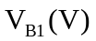 | 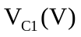 | 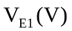 | 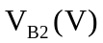 | 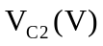 | 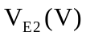
开环
闭环

对于本实验电路，由于β值较小， I_{B1}较大，I_{B1}在R₃上的电压降不能忽略，所以，在估算电路静态参数时必须计及I_{B1}，否则将出错。现在用计及I_{B1}的方法估算第一级放大器的静态参数。
分别对R₃、R₄支路和R₁₂、R₇支路列电压方程，
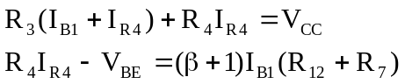 （2-1）
解方程组可得
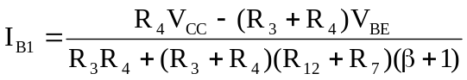 （2-2）
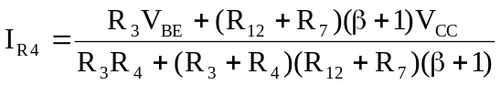 （2-3）
若设V_{BE1}=0.7V，β=30，则将它们代入（2-2）式得I_{B1}≈41.74μV，由此可得极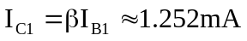，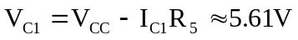，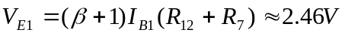，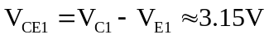
可见，第一级放大器的Q₁处于放大状态，电路静态点为Q₁(3.15V ，1.25mA)，处于良好的放大状态。
若忽略I_{B1}在R₃上的压降，通常按如下方法做静态估算。
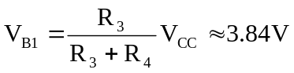， ，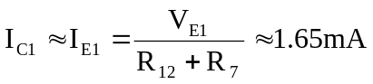， 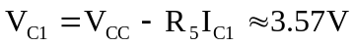，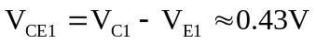
Q₁处于饱和状态，第一级放大电路不能正常工作。
对于本实验电路，计及基极电流的静态估算法是正确的。通过实验可以验证。
- 开环放大器动态性能测量
以下测量，若不作特别要求，则输出端不接负载。
⑴ 开环交流电压放大倍数测量
调整信号源，使V_{i}=1mV、f=10kHz。用交流毫伏表测量计算电路的交流电压放大倍数，填写表2.2。
表2.2测量交流电压放大倍数
 | 输入/输出电压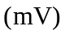 |  |  | 电压放大倍数
 |  |  |  | 第一级 | 第二级 | 全电路
 | 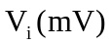 | 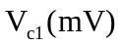 | 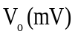 | 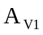 | 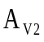 | 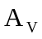
开环
闭环

⑵ 取V_{i}=1mV，改变频率，测量绘制整个开环放大器的幅频特性。方法和要求同实验1。找出整个放大器的下限频率和上限频率，填写表2.3。
表2.3测量幅频特性
 | 下限频率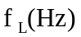 | 上限频率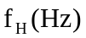
开环
闭环

（3）按实验1中给出的定义和表2.4的要求，测量整个放大电路的非线性谐波失真，填写表2.4。
表2.4测量谐波失真
 |  | 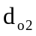 | 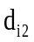 |  | 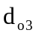 | 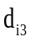 | 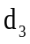
开环 | 1
开环 | 10
闭环 | 1
闭环 | 10

（4）按实验1中给出的定义和表2.5的要求，测量开环放大电路的输入、输出电阻，填写表2.4。
表2.5测量输入输出电阻
 | 测输入电阻 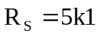 |  |  |  | 测输出电阻
 | 测量值（mV） |  | 测量计算值 | 估算值 | V_{o}（V）  测量值 |  | 测量  计算值 | 理论  估算值
 | Vs | Vi |  |  | 无负载 | 负载  1k5
开环
闭环

开环输入电阻可用下列方法估算。开环时，输入电阻就是第一级放大器的输入电阻。设β=30，由计及I_{B1}静态分析法得到的I_{B1}开始
（2-4）
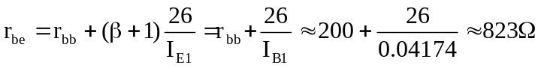 （2-5）
（2-6）
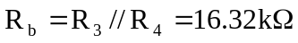 （2-7）
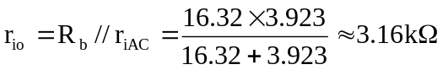 （2-8）
其中，r_{iAC}为第一级放大器交流小信号等效输入电阻；r_{io}为开环输入电阻。

3）闭环放大器静态和动态性能测量
以下测量，若不作特别要求，输出端不接负载。
⑴ CF和RF支路如图2.1联接。用数字万用表测量电路的静态参数，填写表2.1。
由于本实验电路为交流负反馈，所以开环静态参数与闭环静态参数应该是一样的。
⑵ 调整信号源，使V_{i}=1mV、f=10kHz。用交流毫伏表测量计算电路的交流电压放大倍数，填写表2.2。验证闭环放大倍数为
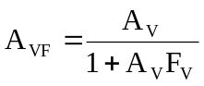 （2-9）
其中，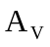为开环放大倍数；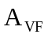为闭环放大倍数；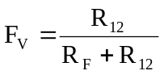为电压反馈系数。只有当开环放大倍数与反馈系数的积大于大于1时，闭环放大倍数才能近似等于反馈系数的倒数。
电压串联负反馈减小了电压放大倍数，但提高了电压放大倍数的稳定性。在不考虑相位关系时，有
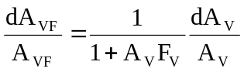 （2-10）
表明引入电压串联负反馈后，电压放大倍数的相对变化是未加负反馈前的电压放大倍数的相对变化的1/(1+A_{V}F_{V}）倍，即闭环增益的稳定性提高了（1+A_{V}F_{V}）倍。
⑶ 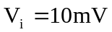，改变频率，测量绘制闭环放大器的幅频特性。方法和要求同实验1。找出整个放大器的下限频率和上限频率，填写表2.3。
负反馈扩展了放大器的通频带。引入负反馈后，放大器的上限频率_{HF}和下限频率_{LF}分别为：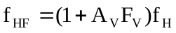，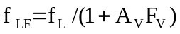，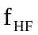向高端扩展了（1+A_{V}F_{V}）倍，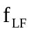向低端扩展了1/(1+A_{V}F_{V})倍，使通频带加宽。
⑷ 按实验1中给出的定义和表2.4的要求，测量闭环放大电路的非线性谐波失真，填写表2.4。
⑸ 按实验1中给出的定义和表2.5的要求，测量闭环放大电路的输入、输出电阻，填写表2.5。
并联负反馈能降低输入电阻，串联负反馈则提高输入电阻。电压负反馈降低了输出电阻，使放大器趋向恒压源；电流负反馈提高了输出电阻，使放大器的输出端趋向恒流源。图2.1引入的是电压串联负反馈，对整个放大器而言，使输入电阻提高，输出电阻降低，变化程度与反馈深度1+A_{V}F_{V}有关。
闭环输入阻抗可用下列方法估算。电压反馈网络的输出电阻为
（2-11）
设开环放大倍数为360，在通带内，假设A_{V}的相移为零。引入电压串联负反馈后，闭环交流小信号等效输入电阻为
（2-12）
其中，r_{iAC}为（2-6）式所示的第一级放大器交流小信号等效输入电阻，即开环交流小信号等效输入电阻。闭环输入电阻为
（2-13）
详细的推导可参考教材，康华光主编 “电子技术基础 模拟部分（第四版）”第7.4.2节。
闭环后，放大器的输出阻抗的估算公式为
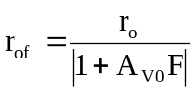 （2-14）
其中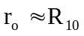。

⒌ 思考题
  - 根据实验1和实验2的内容，小结负反馈闭环对放大电路性能的影响。
  - 除实验内容以外，您还能举出别的负反馈闭环对放大电路性能的影响。

